EVALUACIÓN GLOBAL DEL CURSO:
I.- complete con V o F según corresponda

____La imagen que vemos representa un punto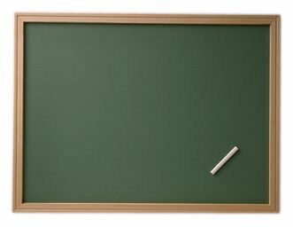

____ la imagen que vemos se asocia a un punto
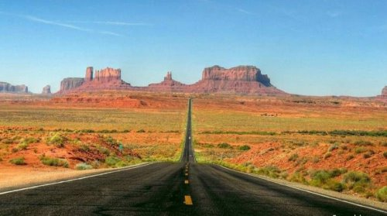

Item II.- Asocie, uniendo con una línea, cada figura con su nombre correspondiente.
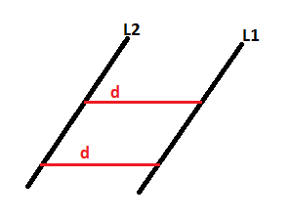
___RECTAS PERPENDICULARES
___RECTAS PARALELAS
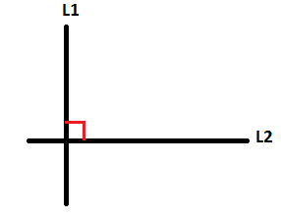 ___RECTAS OBLICUAS

Item III.- Que tipo de ángulo (agudo, recto, obtuso, extendido y completo) representan cada uno de estos relojes (el minutero y el horario)
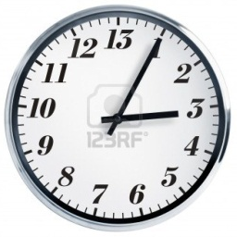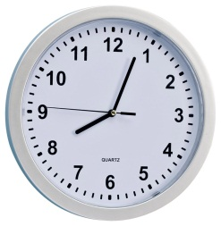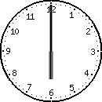

______________ _____________ ______________ _____________ ______________

Ítem IV.- encierra la alternativa correcta
- ¿Cuál es la secuencia correcta de los nombres de estos triángulos?

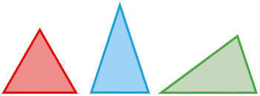
- Isósceles – equilátero – escaleno
- Equilátero – escaleno – isósceles
- Equilátero – isósceles – escaleno
- Escaleno – isósceles – equilátero
2) Completa en la línea asignada para ello
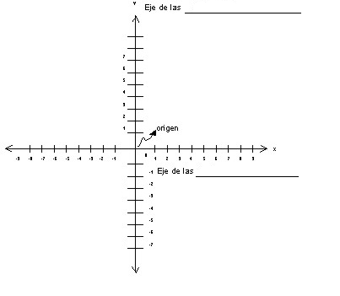

Ítem V.- ¿A qué isometría corresponden las siguientes representaciones?
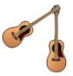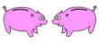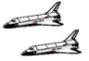

Ítem VI.- Responde a las siguientes preguntas
¿Qué figuras están involucradas en esta teselacion?

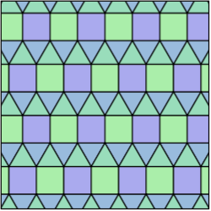
¿Qué figura está involucrada en esta teselación?

Diseña una teselación distinta a las vistas recién y que utilice las mismas figuras pero en un patrón diferente en el siguiente cuadro:

Ítem VII.- Completa la tabla de conversión de unidades de medida de longitud 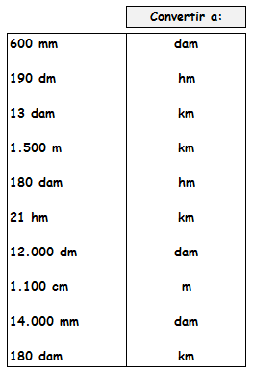
Item VIII .- Responda, justificando brevemente según lo aprendido en la unidad.
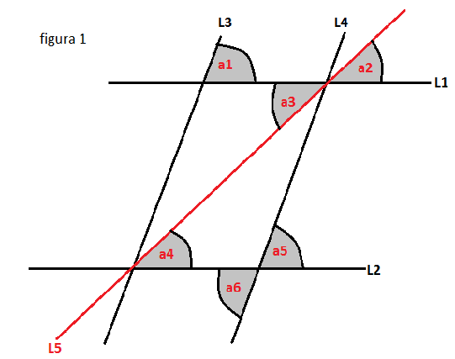

Respecto de la figura 1, ¿qué ángulos poseen igual medida?
...............................................................................................................................................................
………………………………………………………………………………………………………………………………………………...........
………………………………………………………………………………………………………………………………………………………...

Ítem IX.- Calcula:
- Calcula el volumen, en centímetros cúbicos, de una habitación que tiene 5 m de largo, 40 dm de ancho y 2500 mm de alto.

- El volumen de Una piscina tiene 8 m de largo, 6 m de ancho y 1.5 m de profundidad.

